讀報尋寶趣 年　班 姓名：

🞪 SDGs

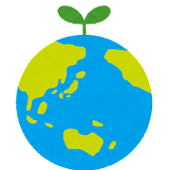

還記得學校舉辦的SDGs宣導活動嗎？

除了認識聯合國17個「永續發展目標」外，更了解永續發展不只是環境保護，而且我們每個人都不能置身事外，生活上小小改變就能讓世界更美好！



請在班級報紙上找一篇與SDGs的文章或報導。簡單寫下文章或報導的內容，寫下並畫下的你的心得感想吧！（目標內涵可上網查資料或與家長討論哦！）

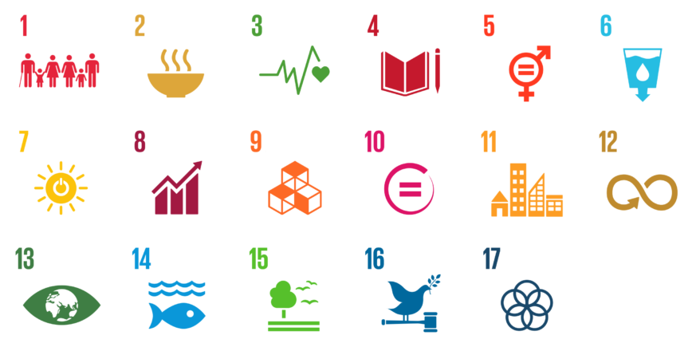

消除貧窮 消除飢餓 良好健康 優質教育 性別平等 乾淨水與

和福祉 衛生

可負擔的 尊嚴就業 產業創新 減少不平等 永續城市 負責任的

潔淨能源 與經濟發展 與基礎建設 與社區 消費與生產

氣候行動 保育海洋 保育陸域 和平正義與 夥伴關係

生態 生態 有力的制度

■報紙名稱

■報紙日期

112年__月__日

■文章位置

請用色鉛筆

在符合文章

的目標上塗

色（可複選）

第______版

版名___________

■標題

■文章大意（請用100字以內簡要介紹）

■心得感想（50字以內並畫圖，記得都要與SDGs呼應哦！）

